Actividad Grids 3
Emplea las propiedades Grid y Flex necesarias siguiendo los paso que se indican para conseguir el resultado que se muestra:
- Resultado para resolución menor a 600px
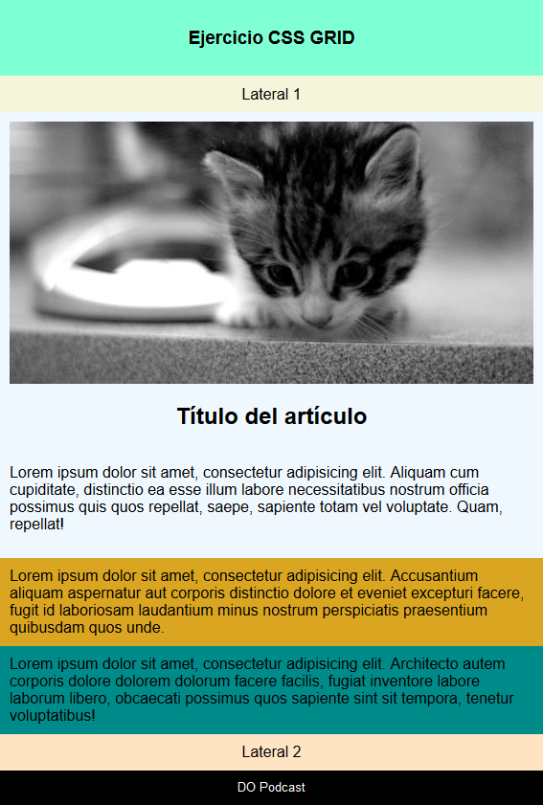

  - Todos los elementos hijos del contenedor class=principal deben ser contenedores Flexbox para centrar tanto en lo horizontal como en lo vertical todo su contenido. También deben tener un relleno de 10px.
  - ¿Cómo harías en relación a la declaración del punto anterior, para que la imagen y el h1 de article aparezcan cada una en una fila? Aplica el cambio que creas oportuno.
- Resultado para resolución mayor a 600px
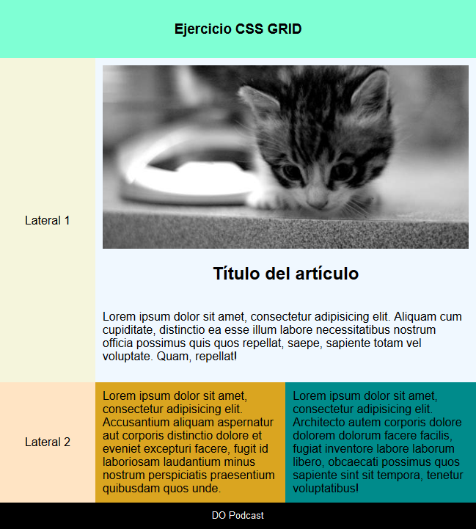

  - En este punto de ruptura (media-query) el contenedor class=principal va a pasar a ser un contenedor Grid con una estructura/distribución como la que se indica en la siguiente imagen:
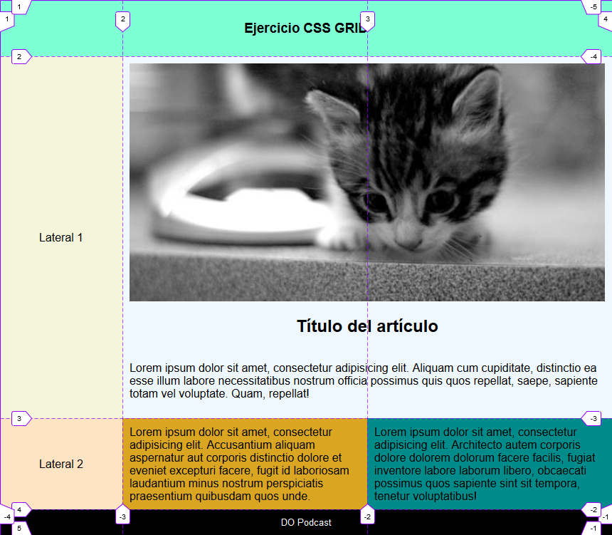

    - Los tamaños de las filas y columnas se deben definir en fracciones.
- Resultado para resolución mayor a 900px
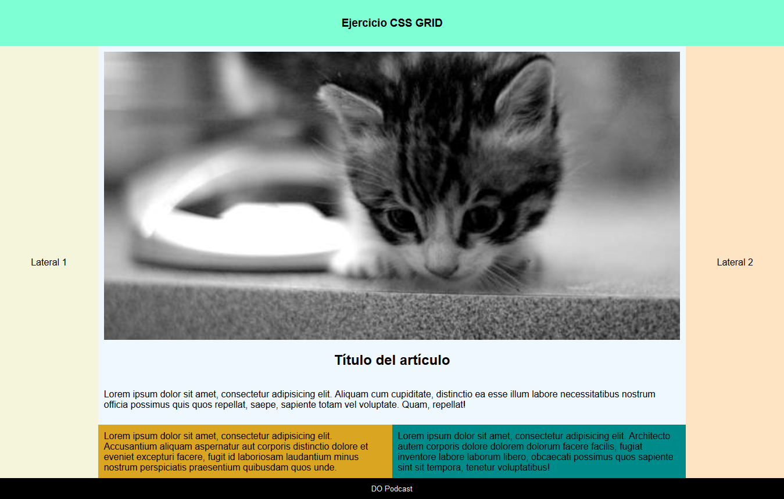

  - En este punto de ruptura (media-query) el contenedor class=principal va a pasar a ser un contenedor Grid con una estructura/distribución como la que se indica en la siguiente imagen:
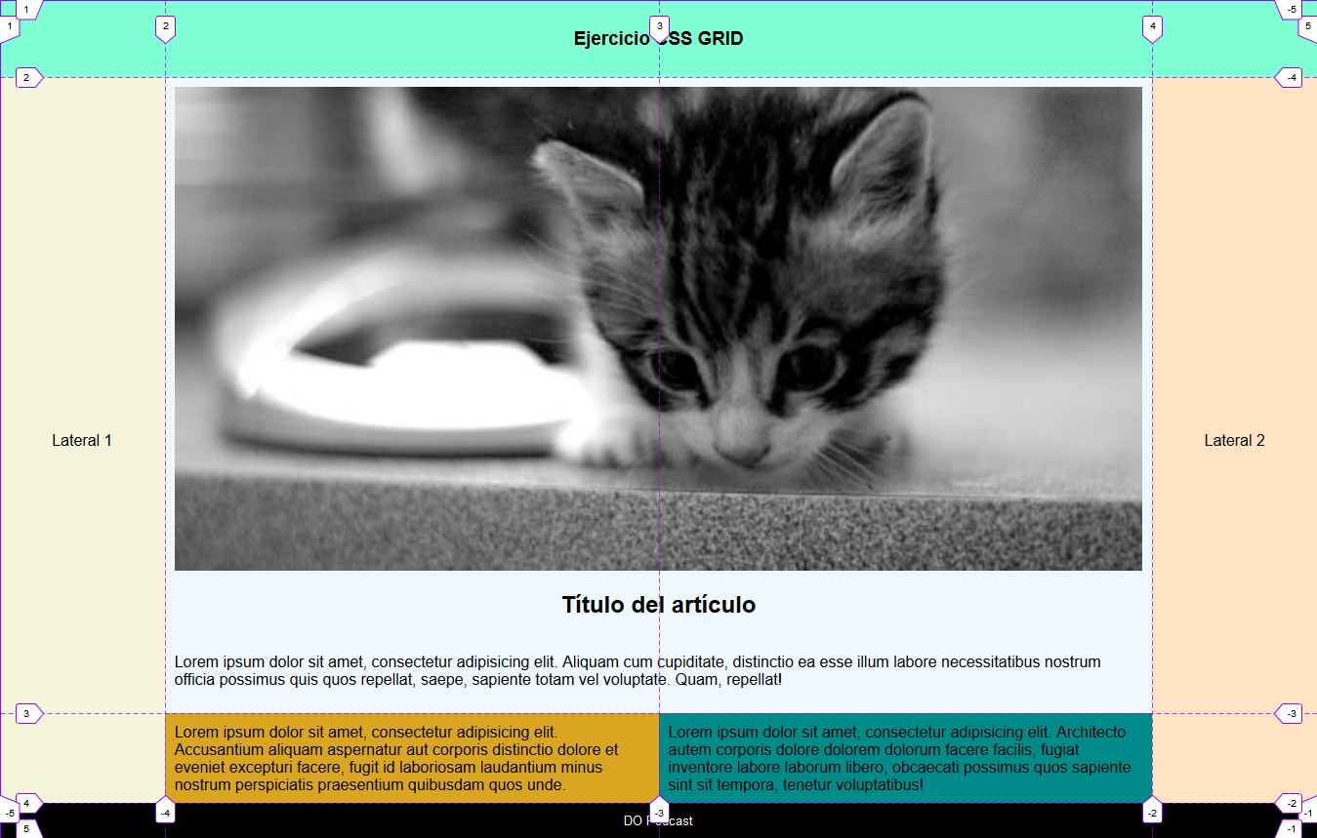

    - Los tamaños de las filas y columnas se deben definir en fracciones.

